山西省大同市第一中学2016-2017学年高二上学期期中考试政治试题
第Ⅰ卷 （共50分）
一、选择题：（每小题2分，共50分。）
1.诗词往往蕴涵着丰富的文化寓意。下列对应正确的是
①少小离家老大回，乡音无改鬓毛衰——文化对人的影响是深渊持久的
②忽如一夜春风来，千树万树梨花开——文化对人的影响是潜移默化的
③随风潜入夜，润物细无声——文化对人的影响是深远持久的
④粗缯大布裹生涯，腹有诗书气自华——优秀文化能塑造人生
A.①② B.②③ C.①④ D.③④
2.如下图所示，每一个企业的文化建设都可以由内而外，从最核心的精神文化做起，直至最表层的物质文化，把企业文化建设落到实处，抓出实效。这说明
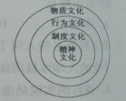
①文化与经济相互交融 ②一定的文化是对经济的反映
③文化推动企业发展 ④文化影响企业的核心竞争力
A.①③ B.②④ C.②③ D.①④
3.手机的发展经历1G-2G-3G-4G的过程，从只能打电话发展到可以发信息、玩游戏、听音乐，还可以上网、在线看电影、看电视，特别是4G的出现，使网络传输速度、质量再次提升，人们用手机在线看一部高清大片的梦想已经实现了。这说明
①新传媒出现，意味着旧传媒消失
②科技进步加快了文化传播的速度
③4G网络具有更为强大的文化传递与共享功能
④4G网络将成为现代文化传播的主要手段
A.①② B.①④ C.②③ D.③④
4.“孝”是中华民族传统道德之本。古人把它看作是最重要的德行之一，强调晚辈对长辈的绝对顺从；现代我们提倡的“孝”，则是晚辈在平等基础上对长辈的孝敬、关爱和陪伴，这说明
①传统文化具有相对稳定性 ②传统文化的基本特征因时而变
③传统文化会促进社会发展 ④文化在继承的基础上创新
A.①③ B.②③ C.①④ D.②④
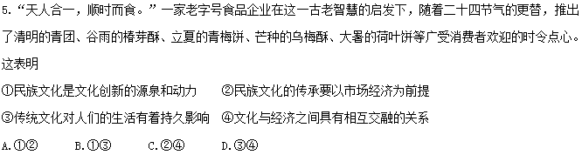
6.中国古琴是世界古老且富有民族色彩的弹拨乐器之一，至今已有3000多年历史。联合国教科文组织已把中国古琴艺术列入“人类非物质文化遗产代表作名录”。中国古琴被列入“非遗”，是基于
A.保护古琴—民族情感集中表达—民族文化的传承—增强民族凝聚力
B.保护古琴—中国传统文化标志—研究中国文明演讲—传承民族文化
C.保护古琴—世界文化的多样性—研究人类文明演进—繁荣世界文化
D.保护古琴—中华文化源远流长—人类文明的标志—民族文化交流
7.撰写《大众传媒与现代公司素养》的论文，在图书馆查到了下面四篇文章。从篇名判断，最符合论文主题的是
A.现代社会互联网传播特点探究 B.网络时代文化传播手段的研究
C.网络背景下高中生形象的塑造 D.2016年央视收视率的调查分析
8.“不要问我从哪里来，我的故乡已被拆”，这是流行的老百姓对盲目进行旧城改造而拆除传统色建筑行为的感慨。时下，许多富有特色的传统村落不断消失，不禁使人对乡村古建筑的衰落感到惋惜。之所以令人惋惜，是因为
①要重视现代文化的作用，避免文化发展上的守旧主义
②传统建筑是展现中国传统文化的重要标志
③乡村的衰落不利于优秀传统文化的继承和发展
④未能清楚认识乡村文化的落后性和外来文化的先进性
A.①② B.③④ C.②③ D.①④
9.盘龙藻井变身雨伞，飞檐角上的瑞兽蹲踞在铅笔上，朝珠成了时尚耳机……北京故宫博物院一改人们印象中的“正襟危坐”，以管藏文物和古典建筑为元素创作了多款热销产品。这说明
A.文化继承的核心是发掘其经济价值
B.传统文化的具体内涵需要保持稳定
C.文化遗产与当代人的生活和审美需求可以对接
D.应当通过市场运作，保障公民的基本文化权益
10.“我们进行历史教育，并不是要耽搁在历史上的苦难上唉声叹气，而是要从历史中塑造民族精神”。从历史中重塑民族精神应该
A.发挥“主心骨”的引领作用 B.挖掘中华民族优秀传统文化
C.吸收、借鉴国外的优秀文化 D.不断增强我国的国际竞争力
11.韩滉《五牛图》堪称“镇国之宝”。图上五牛的姿态各异，表现了唐代画牛所达到的最高水平。中国传统绘画
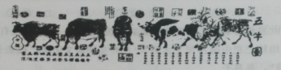
A.是展现中国传统文化的重要标志
B.是源远流长的凝固艺术
C.对人们的物质生活和精神生活产生了持久的影响
D.形成了诗书画一体的艺术传统
Ziyuanku.com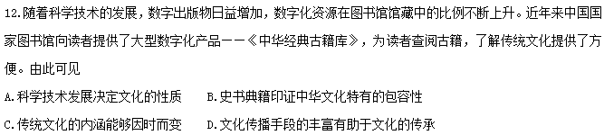
13.“乡愁是一碗水，乡愁是一杯酒，乡愁是一朵云，乡愁是一生情”。2015年初播出的纪录片《记住乡愁》讲述了100个村落故事。每集讲述一个传统村落的生活故事和文化传承，片中浓浓的乡愁、细腻的故乡情感、厚重的文化沉淀，印发海内外众多观众共鸣。这种共鸣
A.是对中华文化认同感与归属感的反映 B.是推动中华文化发展的动力
C.显示了中华文化具有极大的包容性 D.彰显了中华文化强大生命力
ziyuanku.com14.民族精神不是虚幻的、虚无缥缈的。在我国的古代经典著作《论语》、《孟子》、《韩非子》以及四大名著中，在鲁迅的《狂人日记》、矛盾的《白杨礼赞》、冰心的《致小读者》中……都凝聚着民族精神，只要认真读它，都能受到它的熏陶。这段话表明
①民族精神深深植根于中华传统优秀文化之中
②只有大力创造优秀的文化作品，才能弘扬民族精神
③我国的优秀文化作品中凝聚着中华民族精神
④民族精神的力量集中表现为中华文化的力量
A.①②④ B.①③ C.②③ D.②③④
15.传播学者克罗斯提出一个谣言公式：R=i×a/c，即谣言=（事件的）重要性×（事件的）模糊性÷公众批判能力。由此可见，终结网络谣言
①政府要及时公开信息，让谣言止于真相 ②国家要限制网络发展，让谣言无处遁迹
③公众要提高鉴别能力，让谣言止于智者 ④个人要拒信网络言论，让谣言无从传播
A.①② B.①③ C.②④ D.③④
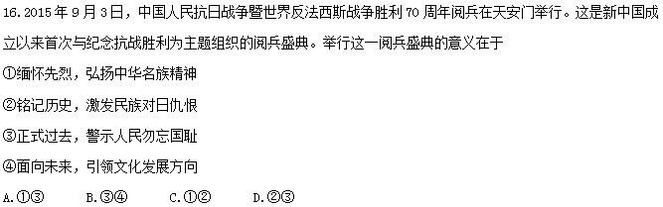
17.2016年4月30日第六届全国道德模范评选表彰活动启动。看着此项活动的意义在于
①充分发挥道德模范的榜样和示范作用
②彻底清除落后文化和腐朽文化的影响
③弘扬主旋律，确保人人践行社会主义荣辱观
④倡导社会主义核心价值观，传递社会正能量
A.①③ B.②④ C.①④ D.②③
18.意大利著名私人但丁有句名言：一个知识不全的人可以用道德去弥补，而一个道德不全的人却难以用知识去弥补。你这一论断相一致的是
Ziyuanku.comA.德行的实现是由行为不是由文字
B.德者，才之帅也
C.注重理论学习从而坚定理想信念
D.才者，德之资
19.“风雨送春归，飞雪迎春到。已是悬崖百丈冰，犹有花枝俏。俏也不争春，只把春来报：待到山花烂漫时，她在丛中笑。”毛泽东的这首《卜算子·咏梅》以生动的文学艺术形式
①表述了中华民族向往和平的美好追求
②抒发了中华儿女自强不息的乐观情怀
ziyuanku.com③体现了科学理论武装人的价值引领
④进发出优秀作品鼓舞人的感召力量
A.②④ B.①③ C.①④ D.②③
20.央视公益广告《有爱就有责任》很简短，却内涵深厚。作品从中国文化的角度挖掘外来词。Family的内涵：Family="Father and mother I love you!"将外来词字母幻化成人物角色，演绎了一个孩子在家庭中成长的故事。这启示我们文化创新：
①要为传统文化注入新的时代精神
②要立足于优秀传统文化这一根基
③要注重不同文化间的交流借鉴融合
④要反对文化渗透，捍卫文化主权
A.①② B.②③ C.①④ D.①③
21.“中国式”一词几乎成为了中国人“劣根性”的集中写照和直白调侃，“中国式剩宴”、“中国式过马路”、“中国式旅游”......让人情何以堪！对待这类“中国式”我们应该
①在传承中国文化时“取其精华、去其糟粕”
②大力弘扬社会主义荣辱观，明辨是非荣辱
③面向世界，吸收西方文化，改造传统文化
④充分认识中华文化的源远流长与博大精深
A.①② B. ①④ C.③④ D.②③
22.从公园跳到广场，从国内跳到国外，广场健身操舞已成为我国最为普及的健身活动之一。国家体育总局宣布，将在全国推出由专家创编、适合不同人群、编排科学合理、群众简单易学的“新国标”，并按照引导、扶持、规范的方针，推动广场健身操舞健康有序发展。这表明
①中华传统文化形式多样、异彩纷呈
②文化创新是社会实践发展的内在动力
③国家对文化活动加强管理、正确引导
④我国大力发展人民大众喜闻乐见的文化
A.①② B.①③ C.②④ D.③④
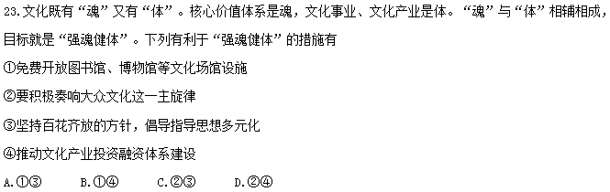
24.右面漫画《卧佛》启示我们
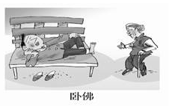
A.文化建设要把社会公道作为中心工作
B.要加强自身的科学文化修养和思想道德修养
C.要解放思想、开拓创新、不断提高物质文化
D.要树立科学的世界观、人生观、价值观
25.中国游客正成为世界旅游业的中坚力量。据预测，中国出境旅游的人数将从2011年的7000万人次上升到2020年的1亿人次。提高全民族的文明素质成为人们热议的话题。从文化生活角度看，提高全民族文明素质应当
A.倡导和践行传统文化的价值观
WWW.ziyuanku.comB.开展群众性精神文明创建活动
C.优先提高公民的科学文化修养
D.履行腐朽文化并取缔落后文化
第Ⅱ卷（共50分）
二、非选择题
26.（12分）创新是人类社会的永恒话题，也是经济社会发展的不熄引擎。国务院总理李克强指出：顺应互联网时代的新形势，构建面向人人的“众创空间”，发扬“创客”精神，有利于激发亿万群众创造活力，培育包括大学生在内的各类青年创新人才和创新团队，带动扩大就业，打造经济发展新的“发动机”。
运用《文化生活》的有关知识，分析培育“众创空间”，发扬“创客”精神的作用。
27.（12分）以传统文化为背景的中国元素在全球商业领域越来越受到重视；好莱坞大片《功夫熊猫2》在中国取得不菲的票房收入。其中，皮影剪纸灯笼花轿，亭台楼阁宝塔城堡，小桥流水小巷古道，国粹凤凰国宝熊猫…“中国元素”无所不在；越来越多的中国企业在世界范围内进行推广时，也开始加入中国文化的元素：吉利汽车在法兰克福车展上用原汁原味的京剧脸谱做表演，吸引了大量的参观者驻足；王老吉在自由女神像之下，用中国式的“红”，邀请世界人民光临北京奥运会，吸引了名多美国人的关注。
结合材料，运用文化生活知识说明中国元素在全球商业领域备受重视的原因。
28.（12分）榜样的力量是无穷的。劳动模范是民族的精英、人民的楷模。长期以来，广人大劳模以平凡的劳动创造了不平凡的业绩，铸就了“爱尚敬业、争创一流，艰苦奋斗、勇于创新，淡泊名利、甘于奉献”的劳模精神，丰富了民族精神和时代精神的内涵，是我们极为宝贵的精神财富。我们必须大力弘扬劳模精神、发挥劳模作用。
运用中华民族精神的知识分析弘扬和培育劳模精神的重要性。
资*源%库 ziyuanku.com29.（14分）十八届五中全会公报指出：促进人口均衡发展，坚持计划生育的基本国策，完善人口发展战略，全面实施一对夫妇可生育两个孩子政策，积极开展应对人口老龄化行动。改革开放以来，从“一对夫妇只生一个孩子”，“一方是独生子女夫妇可生育两个孩子”到“一对夫妇可生育两个孩子”，我国的政策不断调整和完善。有专家指出，中国需要从控制人口数量转向优化人口素质，只有全民族的素质提高了，才能不断提升我国经济社会发展活力和国际竞争力。
请运用“发展中国特色社会主义文化”的知识就是提升我国人口素质提出合理建议。

2016-2017学年度第一学期期中试卷
高二政治（答案）
一、选择题（共50分）
1-5CDCCD 6-10CCCCB 11-15DDABB 16-20ACBAB
$来&源：ziyuanku.com21-25ADBBB
二、非选择题
26.答案：（1）文化由经济政治所决定，又反作用于经济政治。顺应网络时代构建“众创空间”激发亿万群众的活力，带动扩大就业，打造经济发展新的“发动机”，既体现了经济对文化的决定作用，也体现了文化对经济社会的反作用。（3分）
（2）文化影响人们的实践活动，认识活动和思维方式。弘扬“创客”的创新意识和创新精神，有利于培养人们的创新思维，指导实践。（3分）
（3）文化创新是一个民族文化永葆生命力和富有凝聚力的重要保证，文化创新有利于推动社会实践的发展和民族文化的繁荣。培育“创客文化”，发扬“创客”精神，有利于推动我国社会和文化的发展。（3分）
（4）发扬创客精神有利于弘扬改革创新为核心的时代精神。（3分）
27. ①中华文化源远流长，博大精深，具有独特的吸引力。
②文化是民族的，也是世界的。因此，富有传统特色的中国元素在全球商业领域越来越受到重视。
③商业贸易是文化传播的重要途径。通过商业贸易活动，扩大了中华文化的影响力。
④文化与经济相互交融。加入中国元素的好莱坞大片在中国大受欢迎，能够取得较高的经济效益。（每点3分，共计12分）
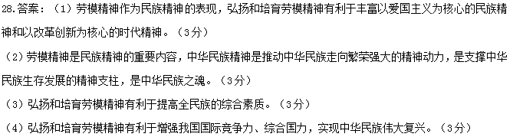
29.答案：国家：（1）坚持先进文化的前进方向，坚持马克思主义的指导地位。（3分）
（2）大力发展科技、教育和文化事业，建设社会主义精神文明，树立文化自觉和文化自信。（3分）
（3）加强思想道德建设，推进社会主义核心价值体系建设，培育和践行社会主义核心价值观全面提高公民道德素质。（3分）
个人：（1）积极参加健康有益的文化活动，提高辨别不同性质文化的眼力。（2分）
（2）努力学习科学文化知识，利润将他挺好的己的科学文化修养和思想道德修养，不断追求更高的思想道德目标。（3分）

